บทที่ 4
การทดลองและผลการทดลอง

ผู้ใช้ระบบสามารถทำการสร้างแพคเก็จทัวร์ขึ้นได้เอง โดยผ่านทางเว็บเซอร์วิสของ Smart Tour Agency ซึ่งเป็นตัวแทนที่ทำการติดต่อและจัดการจองกับการเดินทาง ที่พักและร้านอาหารให้แทนผู้ใช้ระบบ โดยที่ระบบของ Smart Tour Agency นั้น จะทำการแสดงและเลือกติดต่อกับเซิร์ฟเวอร์ที่เปิดให้บริการตามข้อมูลที่ผู้ใช้ได้กรอกเข้ามา ดังรูป

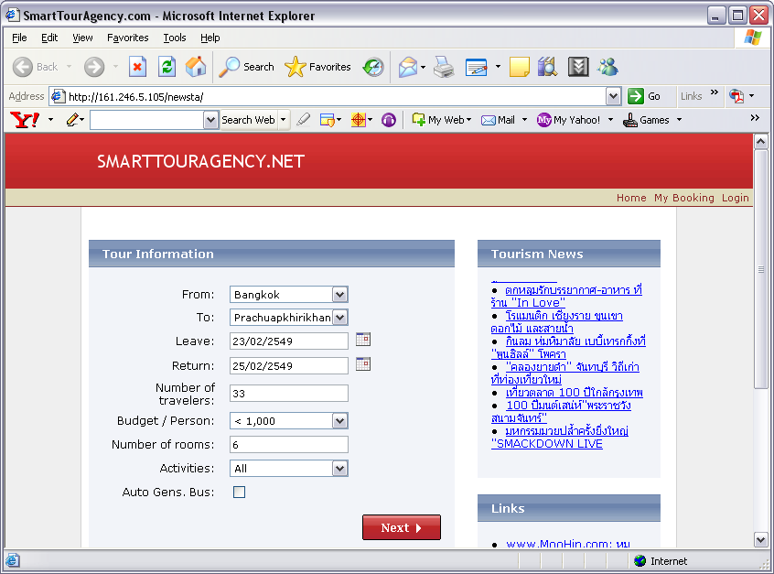
รูป 4.1 ภาพแสดงตัวอย่างหน้าเว็บเพจที่ผู้ใช้ระบบทำการกรอกข้อมูลเข้ามา

  - การติดต่อแสดงข้อมูลการจองผ่านทางเว็บเซอร์วิสของ Smart Tour Agency
    - การติดต่อแสดงข้อมูลการจองรถโดยสาร
เว็บ Smart Tour Agency ทำการร้องขอข้อมูลจากเว็บเซอร์วิสที่ได้ติดต่ออยู่ เพื่อนำมาแสดงข้อมูลรายละเอียดของรถที่เป็นไปได้ โดยที่นำข้อมูลของผู้ใช้ระบบที่ได้กรอกไว้จากหน้าแรกไว้แล้วนำมาเลือกในการแสดงชนิดของรถที่สามารถทำการจองได้ ซึ่งขึ้นอยู่กับระยะการเดินทางจากไปและกลับ, ช่วงเวลาที่ใช้ในการเดินทาง, จำนวนคนของคณะทัวร์ และงบประมาณต่อคนของคณะทัวร์

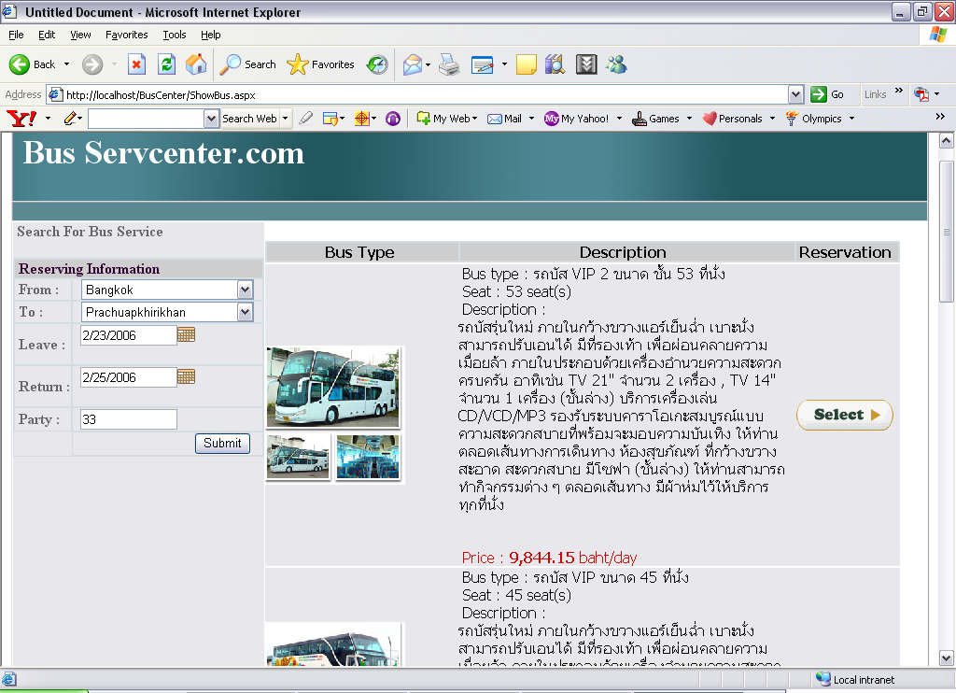
รูป 4.2 ภาพแสดงตัวอย่างหน้าเว็บเพจที่แสดงข้อมูลในการให้บริการในการจองรถที่เป็นไปได้

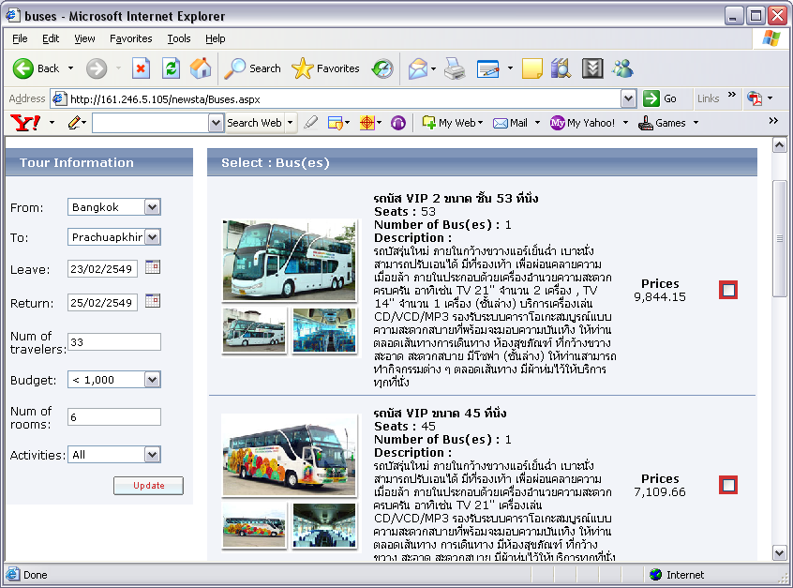
รูป 4.3ภาพแสดงตัวอย่างหน้าเว็บเพจที่แสดงข้อมูลของรถที่เป็นไปได้ตามที่ผู้ใช้ระบบทำการกรอกข้อมูลเข้ามา
    - การติดต่อแสดงข้อมูลการจองห้องพัก
เว็บ Smart Tour Agency ทำการร้องขอข้อมูลจากเว็บเซอร์วิสที่ได้ติดต่ออยู่ เพื่อนำมาแสดงข้อมูลรายละเอียดของโรงแรมที่เป็นไปได้ โดยที่นำข้อมูลของผู้ใช้ระบบที่ได้กรอกไว้จากหน้าแรกไว้แล้วนำมาเลือกในการแสดงโรงแรมที่สามารถทำการจองได้ ซึ่งขึ้นอยู่กับจังหวัดปลายทางที่ไปพักแรม, วันที่จะทำการเข้าพักและออกจากที่พัก, จำนวนห้องทั้งหมดของคณะทัวร์ และงบประมาณต่อคนของคณะทัวร์

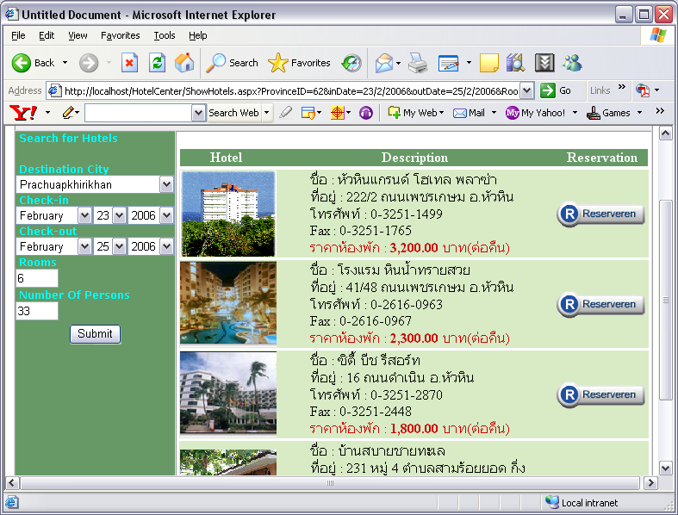
รูป 4.4 ภาพแสดงตัวอย่างหน้าเว็บเพจที่แสดงข้อมูลในการให้บริการในการจองโรงแรมที่เป็นไปได้

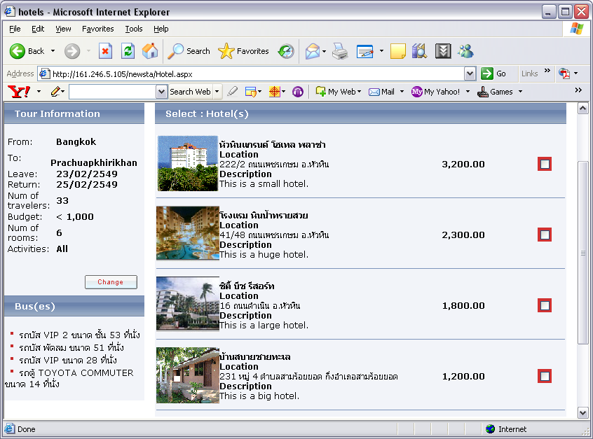
รูป 4.5 ภาพแสดงตัวอย่างหน้าเว็บเพจที่แสดงข้อมูลของโรงแรมที่เป็นไปได้ตามที่
ผู้ใช้ระบบทำการกรอกข้อมูลเข้ามา
    - การติดต่อแสดงข้อมูลการจองร้านอาหาร
เว็บ Smart Tour Agency ทำการร้องขอข้อมูลจากเว็บเซอร์วิสที่ได้ติดต่ออยู่ เพื่อนำมาแสดงข้อมูลรายละเอียดของร้านอาหารที่เป็นไปได้ โดยที่นำข้อมูลของผู้ใช้ระบบที่ได้กรอกไว้จากหน้าแรกไว้แล้วและสถานที่ท่องเที่ยวที่ผู้ใช้ระบบต้องการไปในแต่ละวันนำมาเลือกในการแสดงร้านอาหารที่ใกล้ที่สุดและเหมาะสมที่ใช้ในการท่องเที่ยวแต่ละวัน ซึ่งขึ้นอยู่กับ จังหวัดปลายทางที่ไปพักแรม, วันและเวลาที่จะจองโต๊ะอาหาร และจำนวนคนของคณะทัวร์
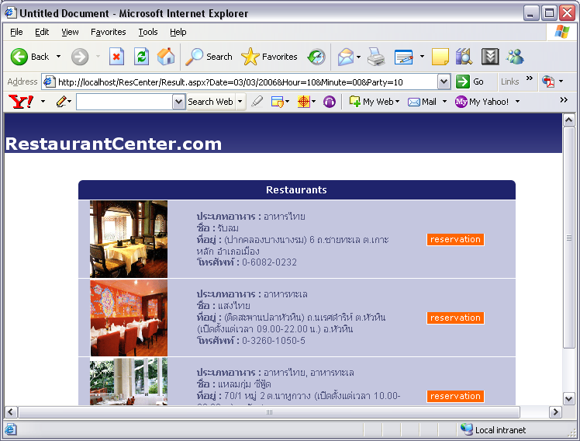
รูป 4.6 ภาพแสดงตัวอย่างหน้าเว็บเพจที่แสดงข้อมูลในการให้บริการในการจองร้านอาหารที่เป็นไปได้

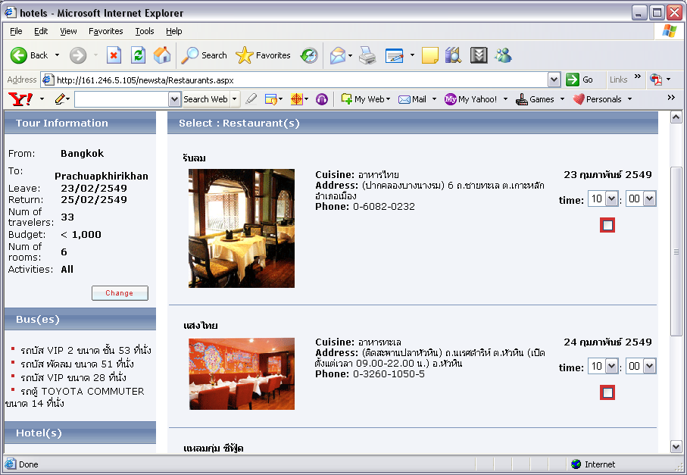
รูป 4.7 ภาพแสดงตัวอย่างหน้าเว็บเพจที่แสดงข้อมูลของโรงแรมที่เป็นไปได้ตามที่
ผู้ใช้ระบบทำการกรอกข้อมูลเข้ามา
  - การติดต่อการจองผ่านทางเว็บเซอร์วิสของ Smart Tour Agency
เมื่อผู้ใช้ระบบผ่านการเลือกรถเดินทาง, ที่พัก และร้านอาหาร ระบบก็จะทำการสร้างแพคเก็จทัวร์ขึ้นมา ซึ่งแพคเก็จทัวร์จะถูกสร้างขึ้นในหลายๆลักษณะ ตามที่ผู้ใช้ระบบได้ทำการเลือกไว้ข้างต้น เมื่อผู้ใช้ระบบทำการเลือกแพคเก็จทัวร์จากที่ได้แสดงไว้มาอันหนึ่ง ระบบก็จะทำการติดต่อจองกับรถเดินทาง, ที่พัก และร้านอาหารตามที่ได้แสดงไว้ในแพคเก็จทัวร์

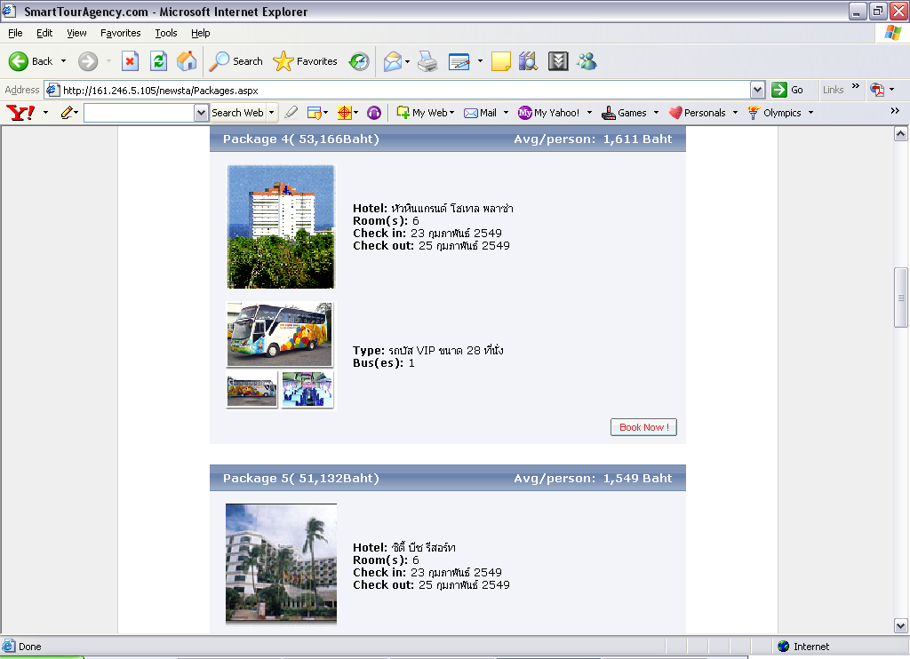
รูป 4.8 ภาพแสดงตัวอย่างหน้าเว็บเพจที่แสดงแพคเก็จทัวร์ที่เป็นไปได้ตามที่ผู้ใช้ระบบทำการกรอกข้อมูลเข้ามา

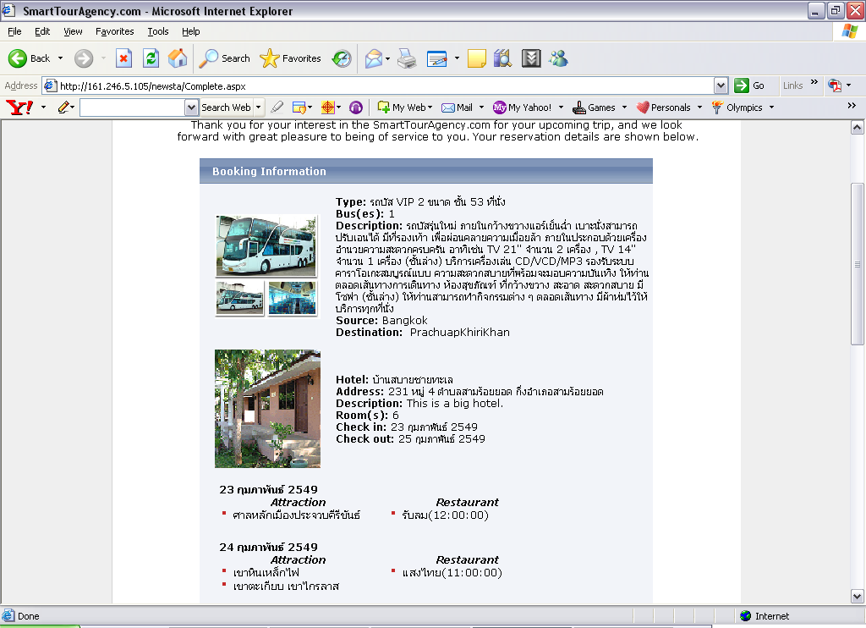
รูป 4.9 ภาพแสดงตัวอย่างหน้าเว็บเพจที่แสดงแพคเก็จทัวร์ที่ได้ทำการจองไว้เรียบร้อยแล้ว

  - เซอร์วิสที่ได้เปิดให้ใช้บริการกับเว็บแอพพลิเคชั่น
เป็นฟังก์ชันที่สร้างขึ้นเพื่อเปิดให้มีการใช้บริการจากหน้าเว็บแอพพลิเคชั่นภายนอก โดยที่เว็บแอพพลิเคชั่นทำการส่งข้อมูลของผู้ใช้บริการเข้ามาใส่ในฟังก์ชัน แล้วเซิร์ฟเวอร์ที่เปิดให้บริการก็จะทำการประมวลผลและส่งผลกลับไปยังเว็บแอพพลิเคชั่น
    - เซอร์วิสที่เซิร์ฟเวอร์ได้เปิดให้ใช้บริการกับเว็บเซอร์วิสตัวกลาง
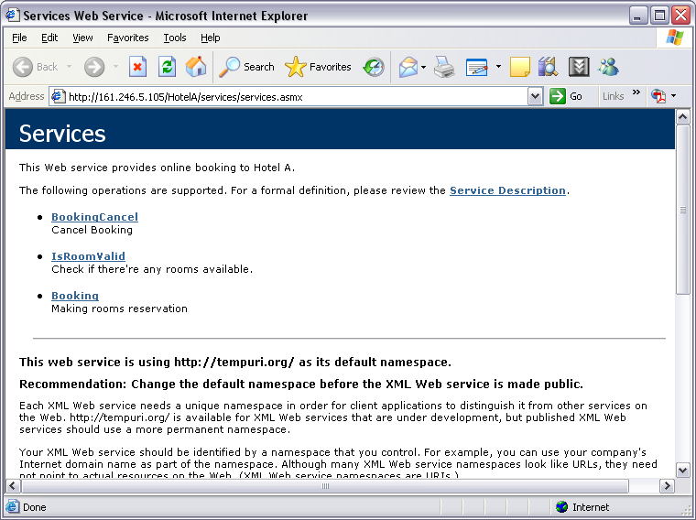
รูป 4.10 ภาพแสดงตัวอย่างเซอร์วิสของเซิร์ฟเวอร์โรงแรมที่เปิดให้เว็บเซอร์วิสเรียกใช้
- BookingCancel – ยกเลิกการจองห้องพักที่ได้จองไว้ล่วงหน้า
- IsRoomValid – ตรวจดูสถานะห้องพักว่าว่างตามช่วงวันที่กำหนดหรือไม่
- Booking – จองห้องพักตามช่วงวันที่กำหนด

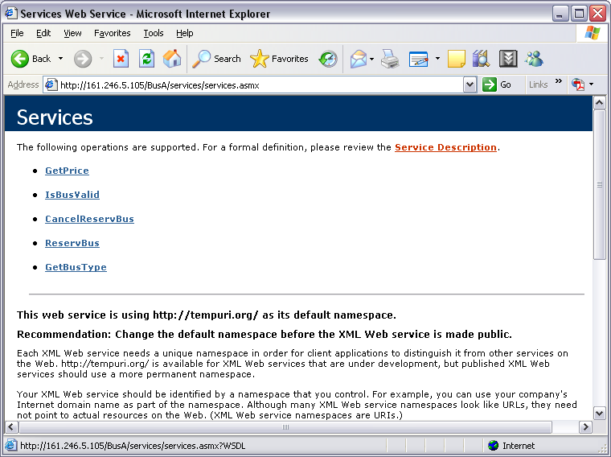
รูป 4.11 ภาพแสดงตัวอย่างเซอร์วิสของเซิร์ฟเวอร์รถเดินทางที่เปิดให้เว็บเซอร์วิสเรียกใช้

- GetPrice – ตรวจสอบราคาเช่าซึ่งขึ้นอยู่กับชนิดของรถ จำนวนรถ และระยะทาง
- IsBusValid – ตรวจสอบรถว่ามีพอตามช่วงเวลาที่กำหนดหรือไม่
- CancelReservBus – ยกเลิกการจองที่ได้จองไว้ล่วงหน้า
- ReservBus – จองรถตามช่วงเวลาที่กำหนด
- GetBusType – แสดงรายการชนิดของรถทั้งหมด

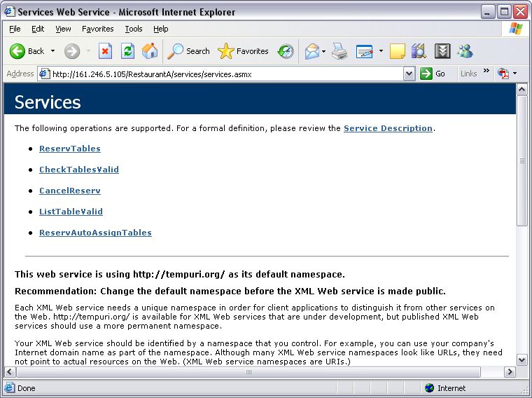
รูป 4.12 ภาพแสดงตัวอย่างเซอร์วิสของเซิร์ฟเวอร์ร้านอาหารที่เปิดให้เว็บเซอร์วิสเรียกใช้
- ReservTables – จองโต๊ะอาหารที่ได้เลือกไว้ตามช่วงเวลาที่กำหนด
- CheckTablesValid – ตรวจสอบจำนวนโต๊ะว่าว่างตามช่วงเวลาที่กำหนดหรือไม่
- CancelReserv – ยกเลิกการจองโต๊ะที่ได้จองไว้ล่วงหน้า
- ListTableValid – แสดงรายการของโต๊ะที่ว่างตามช่วงเวลาที่กำหนด
- ReservAutoAssignTables – จองโต๊ะตามช่วงเวลาที่กำหนดโดยมีการเลือกโต๊ะให้อัตโนมัติ

    - เซอร์วิสที่เว็บเซอร์วิสเปิดให้บริการกับเว็บ Smart Tour Agency

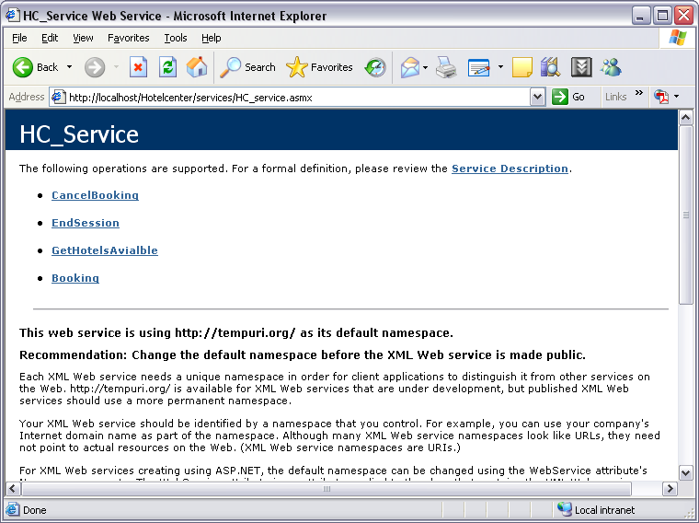
รูป 4.13 ภาพแสดงตัวอย่างเซอร์วิสของเว็บเซอร์วิสโรงแรมที่เปิดให้เว็บเซอร์วิส Smart Tour Agency เรียกใช้
- CancelBooking – ยกเลิกการจองที่ได้จองไว้ล่วงหน้า
- EndSession – ทำลาย Session ที่มีการเรียกใช้ผ่านเว็บเซอร์วิส
- GetHotelsAviable – แสดงรายการโรงแรมที่มีจำนวนห้องพักว่างตามช่วงวันที่กำหนด
- Booking - จองห้องพักของโรงแรมที่เลือกตามช่วงวันที่กำหนด

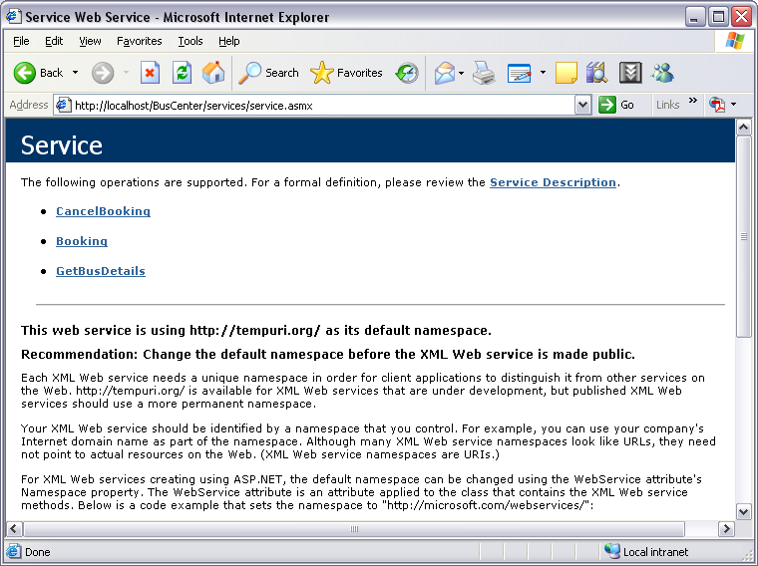
รูป 4.14 ภาพแสดงตัวอย่างเซอร์วิสของเว็บเซอร์วิสรถเดินทางที่เปิดให้เว็บเซอร์วิส Smart Tour Agency เรียกใช้

- CancelBooking – ยกเลิกการจองรถที่ได้จองไว้ล่วงหน้า
- Booking – จองรถกับบริษัทที่เลือกในช่วงวันที่กำหนด
- GetBusDetails – แสดงชนิดของรถที่ว่างตาม บริษัท จำนวนคัน และช่วงวันที่กำหนด

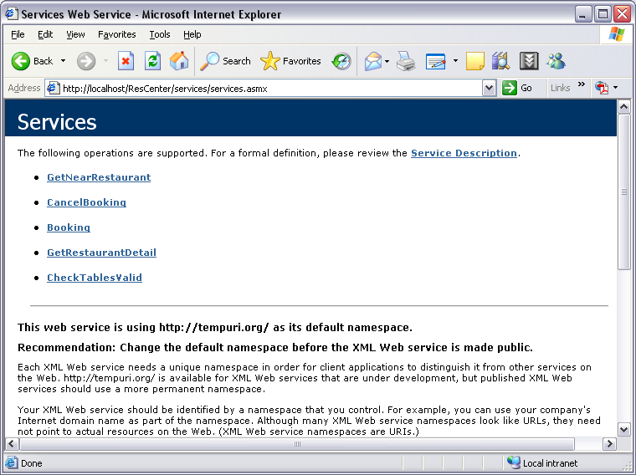
รูป 4.15 ภาพแสดงตัวอย่างเซอร์วิสของเว็บเซอร์วิสร้านอาหารที่เปิดให้เว็บเซอร์วิส Smart Tour Agency เรียกใช้
- GetNearRestaurant – แสดงร้านอาหารที่ใกล้กับค่า Latitude และ Longitude ที่กำหนดมากที่สุด
- CancelBooking – ยกเลิกการจองร้านอาหารที่ได้จองไว้ล่วงหน้าแล้ว
- Booking – จองโต๊ะกับร้านอาหารที่เลือกตามช่วงเวลาที่กำหนด
- GetRestaurantDetail – แสดงรายการของร้านอาหารทั้งหมดที่มีอยู่ในจังหวัดที่กำหนด
- CheckTableValid - ตรวจสอบจำนวนโต๊ะของร้านค้าที่ระบุว่าว่างตามช่วงเวลาที่กำหนดหรือไม่

  - ขั้นตอนการทำงานของระบบ
    - กรอกข้อมูลของผู้ใช้เข้าสู่ระบบ
กรอกข้อมูลการเดินทางของผู้ใช้ระบบ ประกอบด้วย จังหวัดที่ออกเดินทาง, จังหวัดจุดหมายปลายทาง, วันที่ออกเดินทาง, วันที่เดินทางกลับ, จำนวนของคณะทัวร์, งบประมาณการเดินทางต่อบุคคล, จำนวนห้องพักที่ต้องการ, ประเภทของกิจกกรมในการเดินทาง และความประสงค์ที่ต้องการจะเลือกรถด้วยตนเองเป็นอันดับแรก

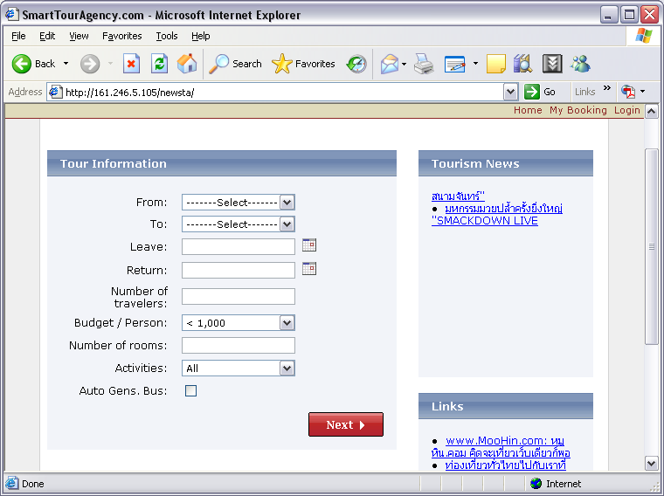
รูป 4.16 ภาพแสดงตัวอย่างหน้าเว็บเพจที่ผู้ใช้กรอกข้อมูลเข้าสู่ระบบ

    - เลือกประเภทของรถที่จะใช้ในการเดินทาง
ผู้ใช้ทำการเลือกชนิดของรถที่ใช้ในการเดินทางครั้งนี้ โดยที่ระบบจะทำการแสดงรถโดยสารที่เพียงพอที่จะรองรับกับจำนวนคนของคณะทัวร์ และผู้ใช้ระบบนั้นสามารถเลือกชนิดของรถโดยสารได้มากกว่า 1 ชนิด เพื่อให้เกิดเป็นแพคเก็จทัวร์ที่หลากหลายในขั้นตอนสุดท้าย

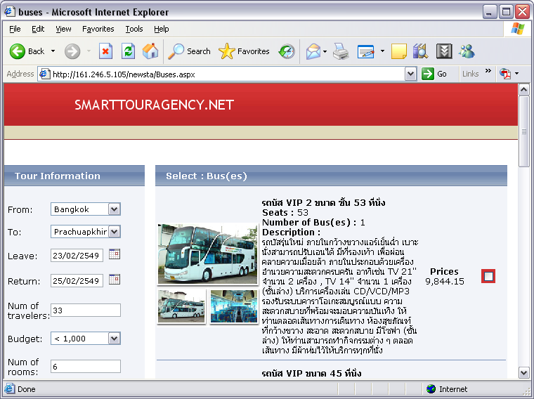
รูป 4.17 ภาพแสดงตัวอย่างหน้าเว็บเพจที่ผู้ใช้จะทำการเลือกชนิดของรถโดยสารที่ต้องการ

    - เลือกโรงแรมที่จะใช้เป็นที่พักในการเดินทาง
ผู้ใช้ทำการเลือกโรงแรมที่ใช้เป็นที่พักในการเดินทางครั้งนี้ โดยที่ระบบจะทำการแสดงโรงแรมที่มีที่พักเพียงพอที่จะรองรับกับจำนวนคนของคณะทัวร์ และผู้ใช้ระบบนั้นสามารถเลือกโรงแรมได้มากกว่า 1 แห่ง เพื่อให้เกิดเป็นแพคเก็จทัวร์ที่หลากหลายในขั้นตอนสุดท้ายเช่นกัน

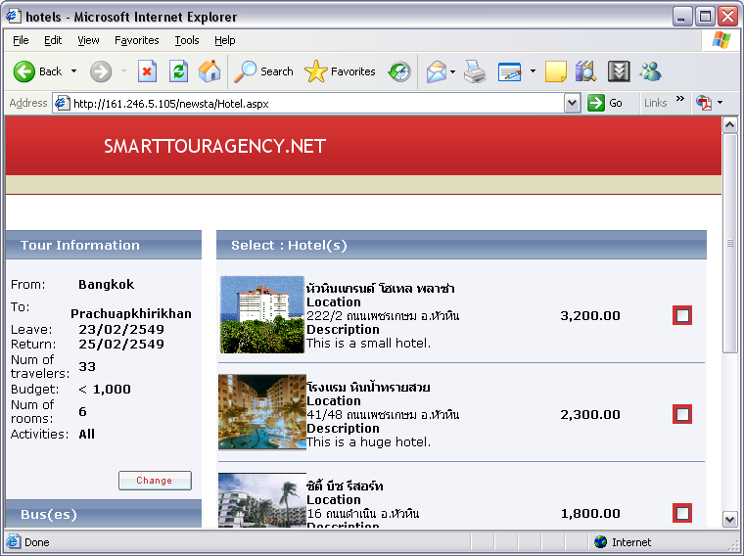
รูป 4.18 ภาพแสดงตัวอย่างหน้าเว็บเพจที่ผู้ใช้จะทำการเลือกโรงแรมที่ต้องการ

    - เลือกสถานที่ท่องเที่ยวที่ต้องการในแต่ละวัน
ผู้ใช้ระบบจะสามารถเลือกสถานที่ท่องเที่ยวในแต่ละวันได้ด้วยตนเอง เพื่อที่เป็นกำหนดการเดินทางให้กับแพคเก็จทัวร์ ซึ่งผู้ใช้ระบบสามารถเลือกหรือไม่เลือกสถานที่ท่องเที่ยวในแต่ละวันก็ได้ โดยที่สถานที่ท่องเที่ยวนั้นจะส่งผลไปถึงร้านอาหารที่จะเลือกในหน้าถัดไป เพื่อที่จะได้ไม่เป็นการเสียเวลาในการเดินทางไปสถานที่ท่องเที่ยวแต่ละวัน แต่ถ้าวันไหนไม่ได้มีการเลือกสถานที่ท่องเที่ยวในหน้าถัดไปที่จะมีร้านอาหารให้จองก็จะไม่ปรากฏร้านอาหารให้เลือกในวันนั้นเช่นกัน โดยถือว่าเป็นวันที่อิสระให้คณะท่องเที่ยวสามารถเลือกได้เองว่าจะไปไหน

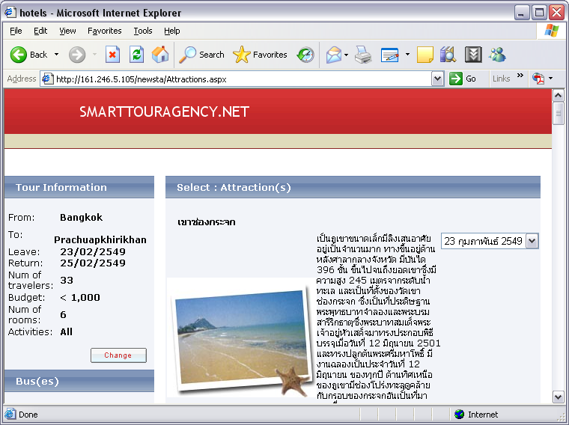
รูป 4.19 ภาพแสดงตัวอย่างหน้าเว็บเพจที่ผู้ใช้จะทำการเลือกสถานที่ท่องเที่ยวในแต่ละวัน

    - เลือกร้านอาหารที่ต้องการในแต่ละวัน
ผู้ใช้ระบบจะสามารถเลือกเวลาที่จะเข้าไปรับประทานอาหารของร้านอาหารที่เลือกไว้ ที่ได้มาจากการที่ผู้ใช้ระบบทำการเลือกสถานที่ท่องเที่ยวไว้ที่หน้าก่อนหน้านี้ ซึ่งผู้ใช้นั้นสามารถจะเลือกหรือไม่เลือกก็ได้ โดยถ้าผู้ใช้ระบบเลือกที่จองร้านอาหารทางระบบก็จะทำการจองร้านอาหารไว้ให้ แต่ถ้าไม่ทำการเลือกในวันใดๆก็ถือว่าให้เป็นอิสระในการที่ผู้ใช้จะเลือกร้ายอาหารแต่จะไม่มีการจองไว้ให้

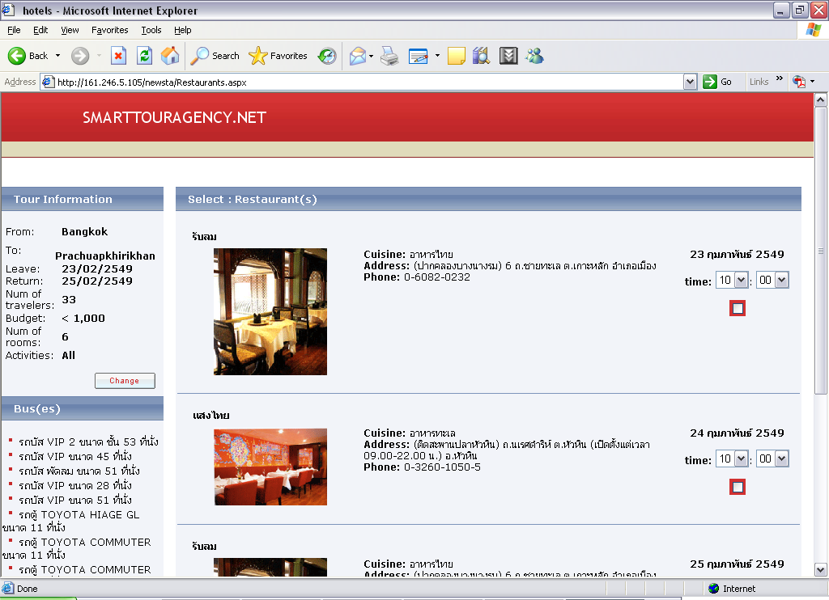
รูป 4.20 ภาพแสดงตัวอย่างหน้าเว็บเพจที่ผู้ใช้จะทำการเลือกร้านอาหารในแต่ละวัน

    - แสดงข้อมูลทั้งหมดของผู้ใช้ระบบ
ทางระบบจำการแสดงข้อมูลทั้งหมดที่ผู้ใช้ระบบกรอกเข้ามา เพื่อทำการยืนยันกับผู้ใช้ก่อนที่นำไปสร้างเป็นแพคเก็จทัวร์ โดยจะประกอบด้วยข้อมูลของคณะทัวร์ทั้งหมดที่ได้กรอกไว้ในหน้าแรก, ชนิดของรถที่ได้ทำการเลือกเอาไว้ ,โรงแรมที่เลือกไว้เป็นที่พัก, สถานที่ท่องเที่ยวที่ และร้านอาหารที่เลือกไว้ในแต่ละวัน ตามที่ได้ผ่านกระบวนการมาข้างต้น

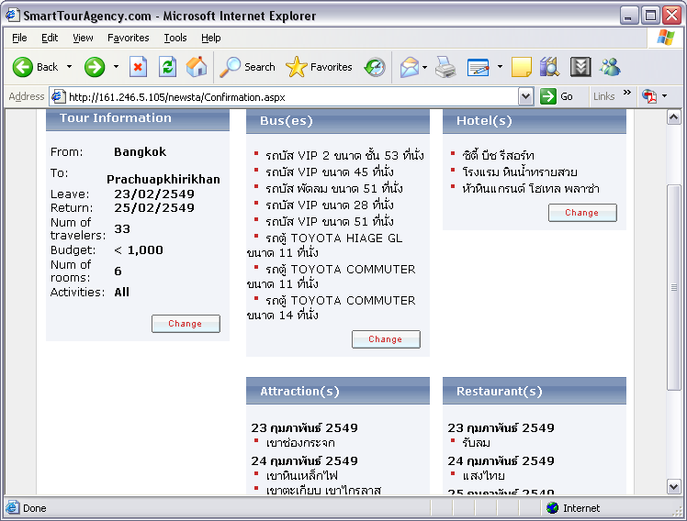
รูป 4.21 ภาพแสดงตัวอย่างหน้าเว็บเพจที่ผู้ใช้จะทำการยืนยันข้อมูลที่ได้กรอกข้อมูลเข้ามาทั้งหมด

    - เลือกแพคเก็จทัวร์ที่ระบบได้สร้างขึ้น
ระบบจะทำการสร้างแพคเก็จทัวร์ในหลายๆลักษณะตามที่ผู้ใช้ระบบได้ป้อนข้อมูลเข้ามา ซึ่งจะบอกถึงโรงแรมที่พัก, จำนวนห้อง, วันเช็คอิน-เช็คเอาท์, ชนิดของรถโดยสาร, จำนวนคัน, ราคารวมของแพคเก็จ และราคาต่อบุคคล

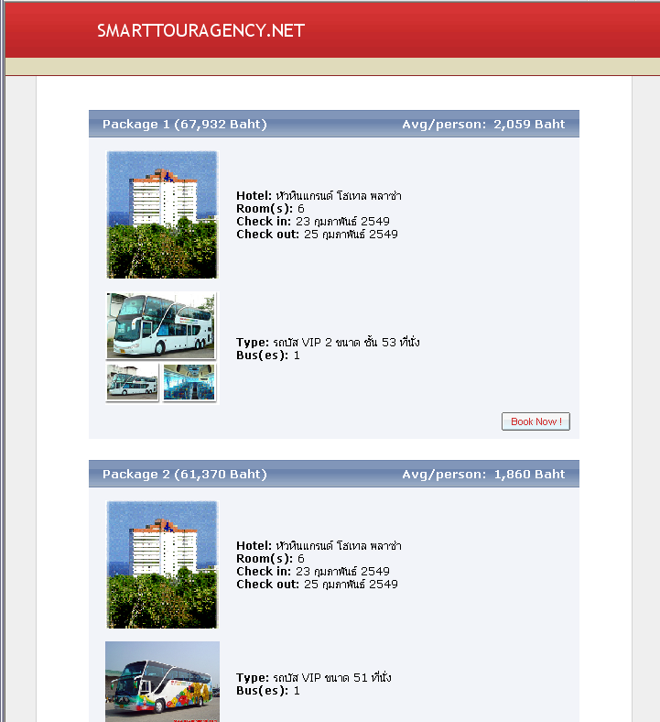
รูป 4.22 ภาพแสดงตัวอย่างหน้าเว็บเพจที่แสดงแพคเก็จให้ผู้ใช้ทำการเลือก

    - ทำการเข้าสู่ระบบ
หากผู้ใช้ระบบได้ทำการเลือกแพคเก็จที่ต้องการได้แล้ว แต่ว่ายังไม่ได้ทำการล็อคอินก็จะเข้าสู่หน้านี้ เพื่อทำการเข้าสู่ระบบ โดยจะให้ผู้ใช้กรอกอีเมลล์แอดเดรสและพาสเวิร์ด หากผู้ใช้ระบบนั้นยังไม่ได้ทำการลงทะเบียนกับระบบ ก็จะสามารถกดปุ่มไปยังหน้าลงทะเบียนได้

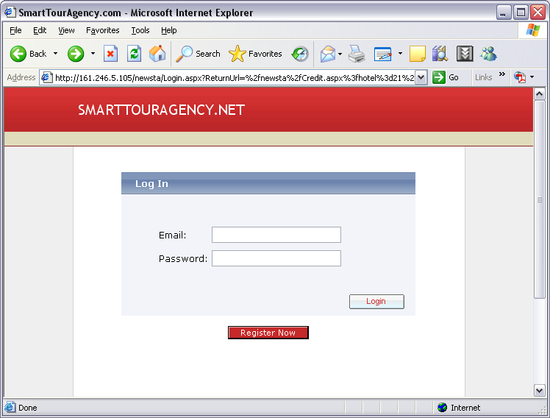
รูป 4.23 ภาพแสดงตัวอย่างหน้าเว็บเพจที่ให้ผู้ใช้เข้าสู่ระบบ

    - ทำการลงทะเบียนลงสู่ระบบ
ให้ผู้ใช้กรอกข้อมูลส่วนตัวลงสู่ระบบ เพื่อที่จะเป็นสมาชิกกับระบบ โดยส่วนที่ต้องกรอกข้อมูลนั้น ประกอบด้วย ชื่อ, นามสกุล, ที่อยู่, จังหวัด, รหัสไปรษณีย์, เบอร์โทรศัพท์, อีเมลล์แอดเดรส และพาสเวิร์ด

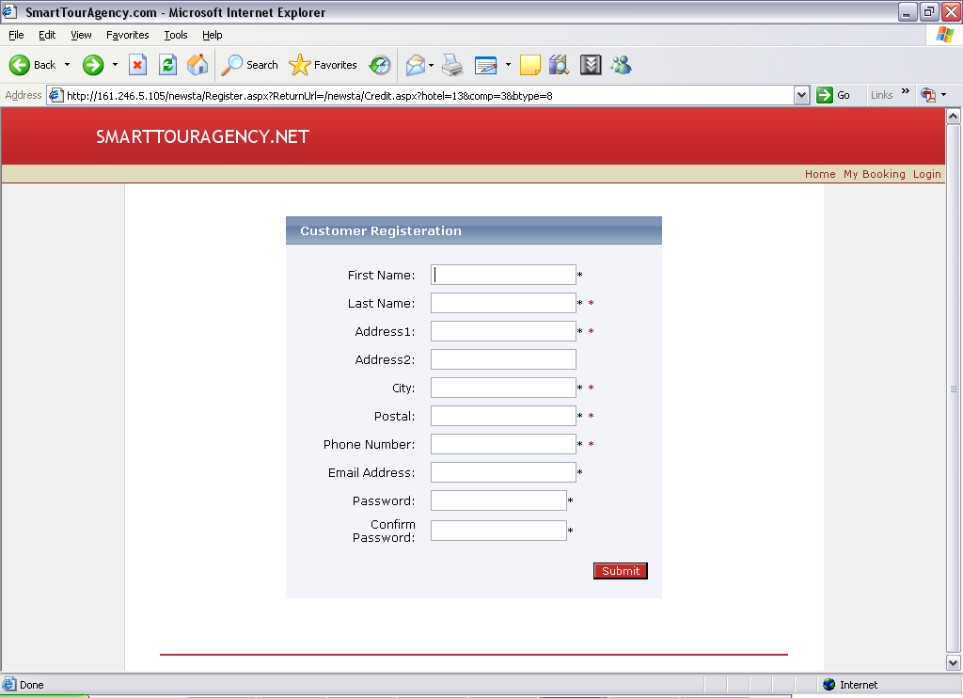
รูป 4.24 ภาพแสดงตัวอย่างหน้าเว็บเพจที่ให้ผู้ใช้ทำการลงทะเบียนสู่ระบบ

    - กรอกข้อมูลที่ต้องใช้ชำระเงิน
ระบบจะให้ผู้ใช้ระบบทำการกรอกชนิดของบัตรเครดิต, หมายเลขบัตรเครดิต, ชื่อผู้ถือบัตร และวันหมดอายุของบัตรเครดิต เพื่อที่ทำการชำระเงินค่าแพคเก็จเป็นราคา 30% เพื่อเป็นค่ามัดจำหากมีการยกเลิกการจองโดยไม่ได้แจ้งไว้ล่วงหน้าเป็นเวลา 2 วันก่อนถึงวันตามแพคเก็จ

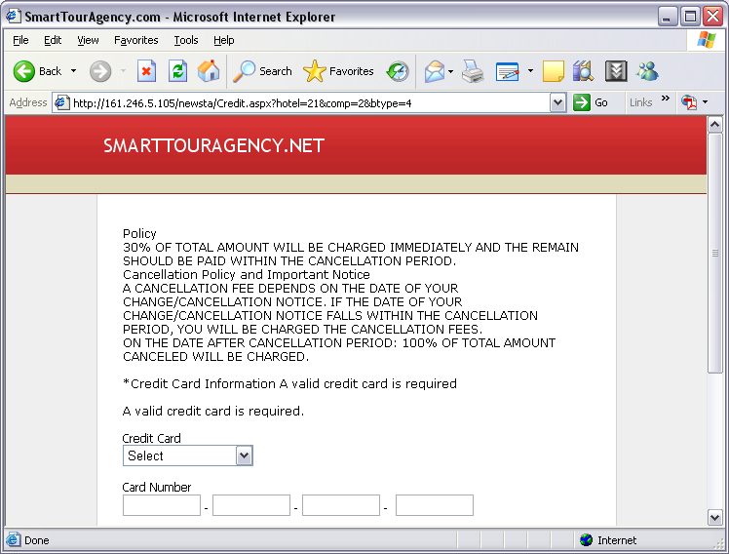
รูป 4.25 ภาพแสดงตัวอย่างหน้าเว็บเพจที่ให้ผู้ใช้ทำการชำระค่าใช้จ่ายผ่านบัตรเครดิต

    - แสดงผลสรุปทั้งหมดของการจอง
ระบบจะทำการแสดงผลของการจองทั้งหมดออกมาในรูปแบบแพคเก็จตามที่ผู้ใช้ระบบได้เลือกไว้ และยังแสดงสถานที่ท่องเที่ยว, ร้านอาหารที่ได้เลือกไว้ในแต่ละวันด้วย ซึ่งบอกถึงข้อมูลของผู้ที่เข้ามาใช้บริการระบบด้วย
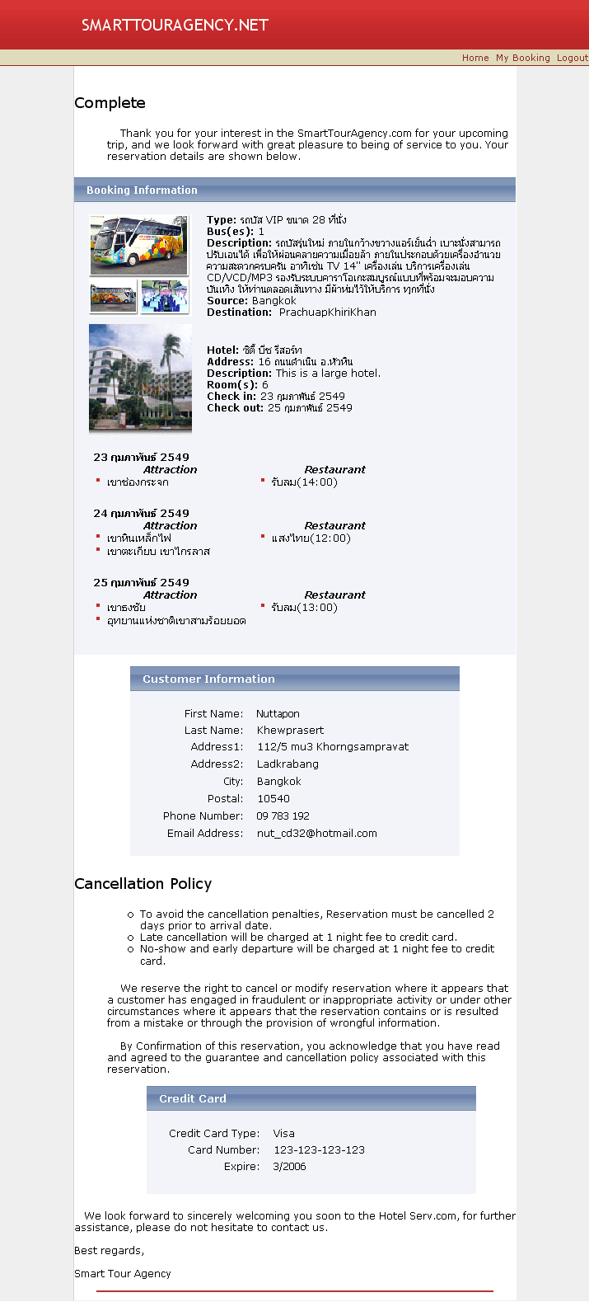
รูป 4.26 ภาพแสดงตัวอย่างหน้าเว็บเพจที่ระบบแสดงผลการจองให้กับผู้ใช้
    - แสดงข้อมูลและทำการยกเลิกการจองแพคเก็จที่ได้จองเอาไว้ของสมาชิก
ระบบจะแสดงข้อมูลการจองของสมาชิกที่ได้ทำการเข้าสู่ระบบไว้แล้ว โดยที่สามารถเข้าไปดูรายละเอียดของการจองในแต่ละครั้งได้ และยังสามารถที่จะทำการยกเลิกการจองได้ด้วย

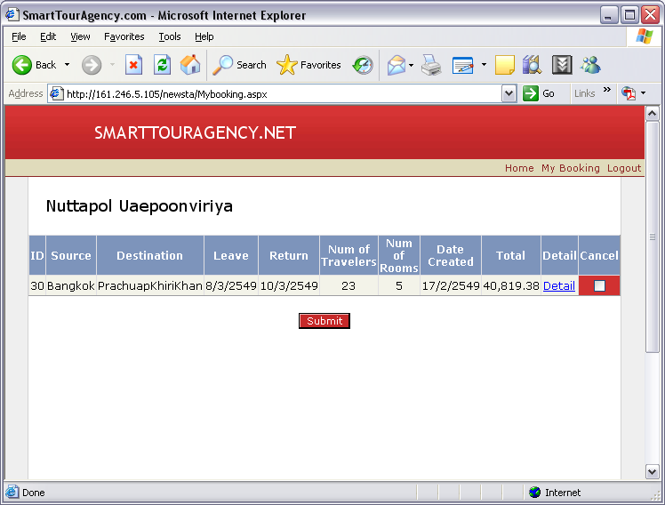
รูป 4.27 ภาพแสดงตัวอย่างหน้าเว็บเพจที่แสดงข้อมูลการจองและยกเลิกการจองของผู้ใช้ระบบ

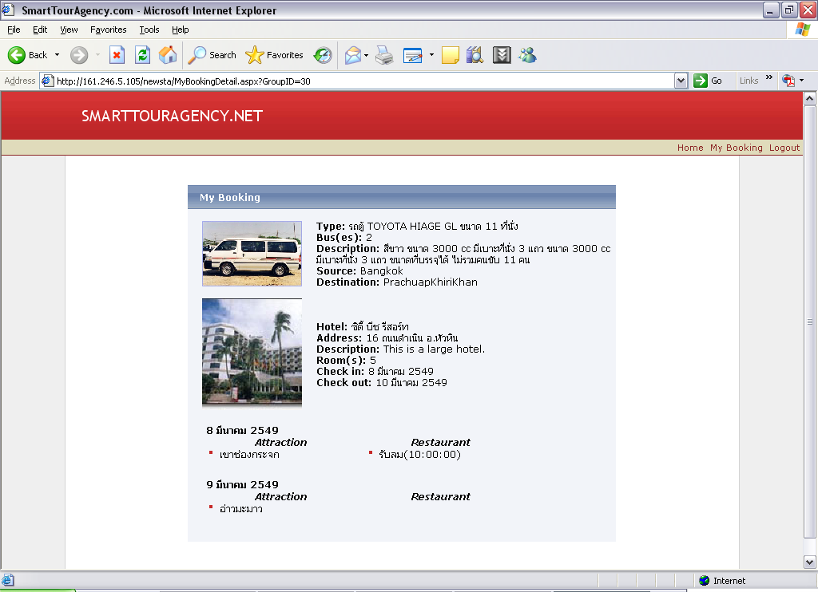
รูป 4.28 ภาพแสดงตัวอย่างหน้าเว็บเพจที่แสดงรายละเอียดการจองของผู้ใช้ระบบ

  - การแสดงสถิติด้วย Crystal Report

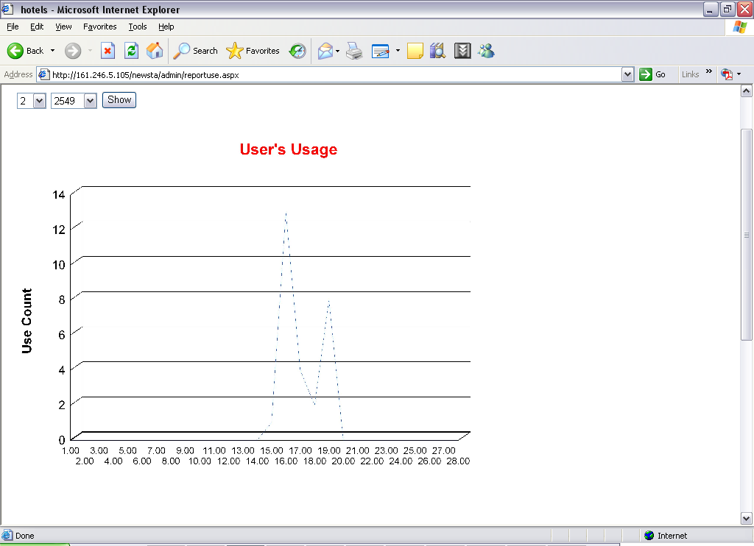
รูป 4.29 กราฟเส้นแสดงแนวโน้มการเข้ามาใช้บริการของผู้ใช้ระบบ

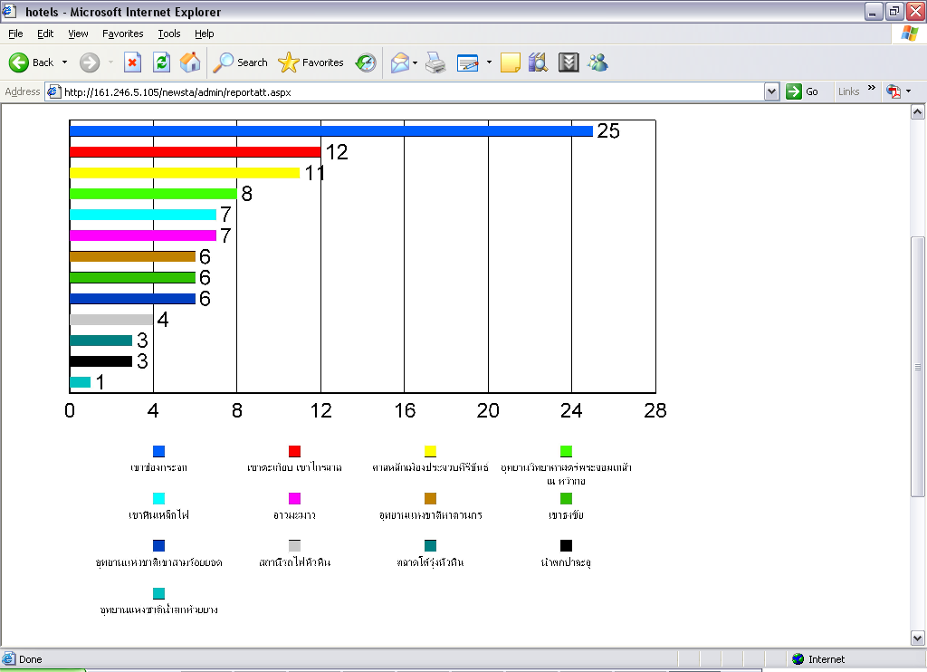
รูป 4.30 กราฟแท่งแสดงสถิติจำนวนของผู้ใช้ระบบที่เลือกไปสถานที่ท่องเที่ยวต่างๆ
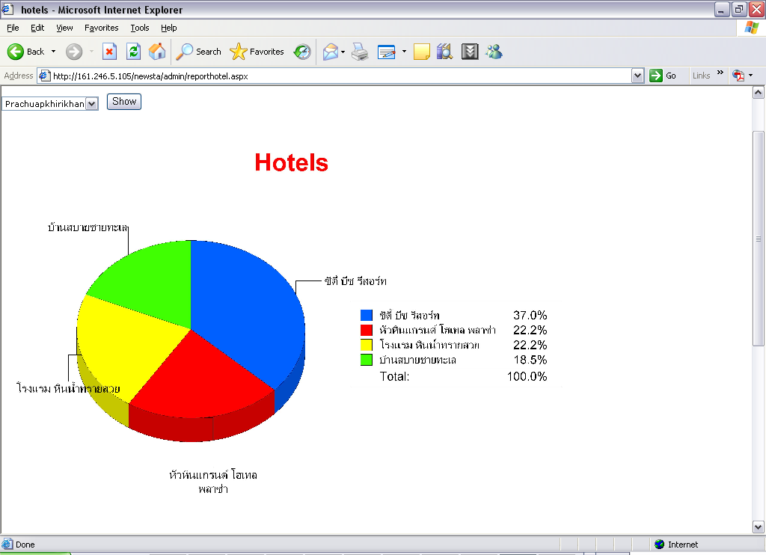
รูป 4.31 กราฟวงกลมแสดงสถิติที่ผู้ใช้ระบบได้เลือกจอง

